Gestroomlijnde trambus

Ford 59B - Jongerius - BBA 353
Om na de bevrijding in 1945 de stadsdiensten weer op gang te brengen, werden grote series nieuwe bussen geïmporteerd. In Breda en andere Brabantse kwamen vijftig van deze handzame Amerikaanse 'Ford-trambussen' te rijden.

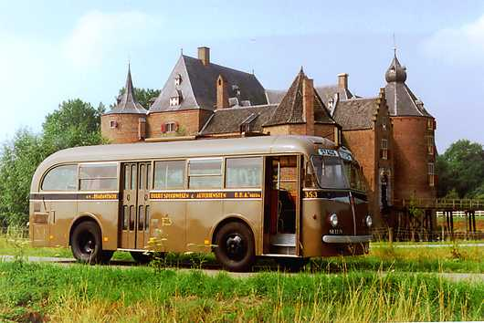

Museumbus BBA 353 -
Eerste generatie stadsbussen voor de Brabantse Buurtspoorwegen en Autobusdiensten in de jaren 1950. Foto: Erik Kanters

Nieuwe stadsbussen
Tijdens de Tweede Wereldoorlog was een groot deel van de Nederlandse autobussen over de oostgrens verdwenen en van de resterende exemplaren verkeerde de meeste in deplorabele staat. Om het personenvervoer over de weg weer op gang te brengen, werden na de bevrijding grote series nieuwe stadsbussen aangeschaft.

Handzaam
Doorgaans in de vorm van chassis die vervolgens in Nederland van een carrosserie werden voorzien. Zo importeerde Nederland in 1946/1947 vanuit de Verenigde Staten vijfhonderd buschassis van Ford, die vervolgens door verschillende Nederlandse carrosseriebedrijven werden opgebouwd. Vierhonderd daarvan kwamen terecht bij particuliere streekvervoerders en in diverse (middel) grote steden, waar de handzame Ford-trambus, zoals dit type werd genoemd, goed tot zijn recht kwam.

Streamline-stijl
Deze trambussen waren in de jaren vijftig bepalend voor het straatbeeld in bijvoorbeeld Utrecht, Arnhem en Apeldoorn, maar ook in de BBA-steden 's-Hertogenbosch, Tilburg en Breda. Daar werden 51 van dergelijke bussen in dienst gesteld, waarvan er veertig een carrosserie hadden van Verheul-Fokker en de overige elf bussen van Jongerius uit Utrecht. Die van Jongerius hadden een vormgeving in streamline-stijl, terwijl de Verheul bussen een rechte voorkant hadden en er daardoor wat moderner uitzagen.
Begin jaren vijftig werden de benzinemotoren in de meeste bussen vervangen door een dieselmotor, uitgezonderd bij bus nummer 353. Deze werd verkocht aan de Geldersche Tramwegen, een streekvervoerder in de Achterhoek.

Meer informatie
Ga naar deze bus in het Nationaal Register Mobiel Erfgoed

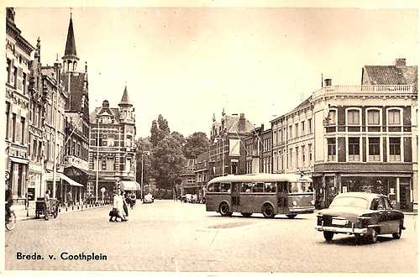

BBA Ford Trambus in Breda -
Veertig Trambussen van de BBA hadden een rechte voorkant, zoals deze bus begin jaren 1950 in Breda. Die zagen er wat moderner uit, dan de bussen met een streamline-voorkant, die wat vooroorlogs overkwamen.
Collectie van Setten

